附件1
2010年度全国一、二级注册结构工程师、
注册环保工程师、注册土木工程师(岩土、
水利水电工程)执业资格考试报考
条件和提交材料要求

一、全国一级注册结构工程师执业资格考试基础考试报考条件
（一）具备下列条件的人员：
类别 | 专业名称 | 学历或学位 | 职业实践最少时间 | 最迟毕业年限
本  专  业 | 结构工程 | 工学硕士或研究生毕业及以上学位 |  | 2009年
本  专  业 | 建筑工程  （不含岩土工程） | 评估通过并在合格有效期内的工学学士学位 |  | 2009年
本  专  业 | 建筑工程  （不含岩土工程） | 未通过评估的工学学士学位 |  | 2009年
本  专  业 | 建筑工程  （不含岩土工程） | 专科毕业 | 1年 | 2008年
相  近  专  业 | 建筑工程的岩土工程  交通土建工程  矿井建设  水利水电建筑工程  港口航道及治河工程  海岸与海洋工程  农业建筑与环境工程  建筑学  工程力学 | 工学硕士或研究生毕业及以上学位 |  | 2009年
相  近  专  业 |  | 工学学士或本科毕业 |  | 2009年
相  近  专  业 |  | 专科毕业 | 1年 | 2008年
其它工科专业 |  | 工学学士或本科毕业及以上学位 | 1年 | 2008年
（二）1971年（含1971年）以后毕业，不具备规定学历的人员，从事建筑工程设计工作累计15年以上，且具备下列条件之一：
1．作为专业负责人或主要设计人，完成建筑工程分类标准三级以上项目4项（全过程设计），其中二级以上项目不少于1项。
2．作为专业负责人或主要设计人，完成中型工业建筑工程以上项目4项（全过程设计），其中大型项目不少于1项。
二、全国一级注册结构工程师执业资格考试专业考试报考条件
（一）具备下列条件的人员：
类  别 | 专业名称 | 学历或学位 | Ⅰ类人员 |  | Ⅱ类人员
类  别 | 专业名称 | 学历或学位 | 职业实践最少时间 | 最迟毕业年限 | 职业实践最少时间 | 最迟毕业年限
本  专  业 | 结构工程 | 工学硕士或研究生毕业及以上学位 | 4年 | 2006年 | 6年 | 1991年
本  专  业 | 建筑工程  （不含岩土工程） | 评估通过并在合格有效期内的工学学士学位 | 4年 | 2006年 | Ⅱ类人员中  无此类人员
本  专  业 | 建筑工程  （不含岩土工程） | 未通过评估的工学学士学位或本科毕业 | 5年 | 2005年 | 8年 | 1989年
本  专  业 | 建筑工程  （不含岩土工程） | 专科毕业 | 6年 | 2004年 | 9年 | 1988年
相  近  专  业 | 建筑工程的岩土工程  交通土建工程  矿井建设  水利水电建筑工程  港口航道及治河工程  海岸与海洋工程  农业建筑与环境工程  建筑学  工程力学 | 工学硕士或研究生毕业及以上学位 | 5年 | 2005年 | 8年 | 1989年
相  近  专  业 |  | 工学学士或本科毕业 | 6年 | 2004年 | 9年 | 1988年
相  近  专  业 |  | 专科毕业 | 7年 | 2003年 | 10年 | 1987年
其它工科专业 |  | 工学学士或本科毕业及以上学位 | 8年 | 2002年 | 12年 | 1985年
注：表中“Ⅰ类人员”指基础考试已经通过，继续报考专业考试的人员；“Ⅱ类人员”指符合免基础考试条件只参加专业考试的人员，该类人员可一直报考专业考试，直至通过为止。
（二）1970年（含1970年）以前建筑工程专业大学本科、专科毕业的人员。
（三）1970年（含1970年）以前建筑工程或相近专业中专及以上学历毕业，从事结构设计工作累计10年以上的人员。
（四）1970年（含1970年）以前参加工作，不具备规定学历要求，从事结构设计工作累计15年以上的人员。
三、全国二级注册结构工程师执业资格考试报考条件
参加考试的人员必须具备下列条件：
类别 | 专业名称 |  | 学 历 | 职业实践  最少时间 | 最迟毕业年限
本  专  业 | 工业与民用建筑 |  | 本科及以上学历 | 2年 | 2008年
本  专  业 |  |  | 普通大专毕业 | 3年 | 2007年
本  专  业 |  |  | 成人大专毕业 | 4年 | 2006年
本  专  业 |  |  | 普通中专毕业 | 6年 | 2004年
本  专  业 |  |  | 成人中专毕业 | 7年 | 2003年
相  近  专  业 | 建筑设计技术  村镇建设  公路与桥梁  城市地下铁道  铁道工程  铁道桥梁与隧道  小型土木工程  水利水电工程建筑  水利工程  港口与航道工程 |  | 本科及以上学历 | 4年 | 2006年
相  近  专  业 |  |  | 普通大专毕业 | 6年 | 2004年
相  近  专  业 |  |  | 成人大专毕业 | 7年 | 2003年
相  近  专  业 |  |  | 普通中专毕业 | 9年 | 2001年
相  近  专  业 |  |  | 成人中专毕业 | 10年 | 2000年
不具备  规定学历 |  | 从事结构设计工作满13年以上，且作为项目负责人或专业负责人，完成过三级（或中型工业建筑项目）不少于二项 |  | 13年
四、全国注册土木工程师（岩土）执业资格考试基础考试报考条件
参加考试的人员必须具备下列条件：
类别 | 专业名称 | 学历或学位 | 专业工作  最少时间 | 最迟毕业年限
本专业 | 勘查技术与工程、土木工程、水利水电工程、港口航道与海岸工程专业 | 大学本科及以上 |  | 2009年
本专业 | 勘查技术与工程、土木工程、水利水电工程、港口航道与海岸工程专业 | 大学专科 | 1年 | 2008年
相近  专业 | 地质勘探、环境工程、工程力学专业 | 大学本科及以上 |  | 2009年
相近  专业 | 地质勘探、环境工程、工程力学专业 | 大学专科 | 1年 | 2008年
其它工科专业 |  | 大学本科及以上 | 1年 | 2008年
五、全国注册土木工程师（岩土）执业资格考试专业考试报考条件
参加考试的人员必须具备下列条件：
类别 | 专业名称 | 学历或学位 | Ⅰ类人员 |  | Ⅱ类人员
类别 | 专业名称 | 学历或学位 | 专业工作最少时间 | 最迟毕业年限 | 专业工作最少时间 | 最迟毕业年限
本  专  业 | 勘查技术与工程、土木工程、水利水电工程、港口航道与海岸工程专业 | 博士学位 | 2年 | 2008年 | 6年 | 1991年
本  专  业 | 勘查技术与工程、土木工程、水利水电工程、港口航道与海岸工程专业 | 硕士学位 | 3年 | 2007年 | 6年 | 1991年
本  专  业 | 勘查技术与工程、土木工程、水利水电工程、港口航道与海岸工程专业 | 双学士学位或研究生班毕业 | 4年 | 2006年 | 7年 | 1991年
本  专  业 | 勘查技术与工程、土木工程、水利水电工程、港口航道与海岸工程专业 | 大学本科 | 5年 | 2005年 | 8年 | 1989年
本  专  业 | 勘查技术与工程、土木工程、水利水电工程、港口航道与海岸工程专业 | 大学专科 | 6年 | 2004年 | 9年 | 1987年
本  专  业 | 勘查技术与工程、土木工程、水利水电工程、港口航道与海岸工程专业 | 中专 |  |  | 10年 | 1977年
相  近  专  业 | 地质勘探、环境工程、工程力学专业 | 博士学位 | 3年 | 2007年 | 7年 | 1991年
相  近  专  业 | 地质勘探、环境工程、工程力学专业 | 硕士学位 | 4年 | 2006年 | 7年 | 1991年
相  近  专  业 | 地质勘探、环境工程、工程力学专业 | 双学士学位或研究生班毕业 | 5年 | 2005年 | 8年 | 1991年
相  近  专  业 | 地质勘探、环境工程、工程力学专业 | 大学本科 | 6年 | 2004年 | 9年 | 1989年
相  近  专  业 | 地质勘探、环境工程、工程力学专业 | 大学专科 | 7年 | 2003年 | 10年 | 1987年
相  近  专  业 | 地质勘探、环境工程、工程力学专业 | 中专 |  |  | 10年 | 1972年
其他工科专业 |  | 大学本科及以上 | 8年 | 2002年 | 12年 | 1985年
 |  | 大学专科及以上 |  |  | 9年 | 1982年
注：1.“专业工作”指从事岩土工程专业工作。
2.“Ⅰ类人员”指已通过基础考试人员，“Ⅱ类人员”指可免基础考试，只需参加专业考试人员。
3.以上专业名称为“新专业名称”，与“旧专业名称”对照见附件3。
六、2010年度注册环保工程师、注册土木工程师（水利水电工程）执业资格考试报考条件和往年相同，考生可登录网站（www.gdkszx.com.cn），在首页右上角“考试法规”栏目内查询有关暂行规定和实施办法。
七、提交材料的要求
1. 报名发证登记表（考生用A4纸自行从网上下载双面打印，经单位审核盖章）一份。
2. 本人身份证、学历（位）证书或工作业绩证明材料（不具备学历者）的原件和复印件各一份。
3. 近期大一寸彩色同版免冠证件照片2张，点贴在身份证复印件空白处，所交照片须与上传照片一致。
4. 基础考试合格，并且学历及专业设计工作年限符合条件，申请参加专业考试的考生，还须提供基础考试合格的证书或成绩单原件及复印件各一份。
以上所附材料原件核对后退回，复印件均须用A4纸复印并加盖验印公章，由验证人签名。
考生对提交的报考资历、学历的真实性、有效性负责。如提交虚假、无效资历、学历的，一经发现，取消报考资格；已参加考试成绩合格的，取消已取得专业技术资格，不给予发放资格证书，情节严重者，两年内不得参加专业技术人员资格考试。
附件2
报名发证登记表1
2010年度____注册结构工程师执业资格考试
报名发证登记表

报名点： 报名序号：
姓名 |  | 性别 |  |  |  |  |  | 身份证号 |  |  |  |  |  |  |  |  |  |  | 照 片  （大一寸）
国籍地区 |  |  |  | 学历 |  |  |  |  |  | 学位 |  |  |  |  |  |  |  |  | 照 片  （大一寸）
毕业院校 |  |  |  |  |  |  |  |  |  | 所学专业 |  |  |  |  |  |  |  |  | 照 片  （大一寸）
毕业时间 |  |  |  |  |  |  | 专业名称 |  |  |  |  |  |  |  |  |  |  |  | 照 片  （大一寸）
专业技术职务 |  | 获得证书时间 |  |  |  |  |  |  |  | 专业工作年限 |  |  |  |  |  |  |  |  | 照 片  （大一寸）
工作单位 |  |  |  |  |  |  |  |  |  |  |  | 手机号码
通信地址 |  |  |  |  |  |  |  |  |  |  |  | 邮政编码
报考级别 |  | 报考专业 |  |  |  |  |  |  |  | 基础考试通过时间
工 作 简 历
起 止 年 月 |  |  | 单 位 名 称 |  |  |  |  |  |  |  |  |  |  |  |  | 从事何种专业工作
一、填表注意事项：
1．此表由考生在完成网上报名后，用A4纸直接下载双面打印，交单位审核盖章。工作单位填写要与单位公章一致。
2．此表“单位审核”栏由单位填写。单位对报考者所填内容，提交的材料（含照片）等是否真实进行审核确认，加盖公章。
3. 考生对提交材料的准确性负责，网上确认的报名信息不得自行修改。
二、报名必须提交如下材料：
1．此表一式一份。
2. 本人身份证、学历（位）证书或工作业绩证明材料（不具备学历者）的原件和复印件各一份。
3.近期大一寸彩色同版免冠证件照片2张，点贴在身份证复印件空白处，所交照片须与上传照片一致。
4. 基础考试合格，并且学历及专业设计工作年限符合条件，申请参加专业考试的考生，还须提供基础考试合格的成绩单原件及复印件一份。
以上所附材料原件核对后退回，复印件均须用A4纸复印并加盖验印公章，由验证人签名。
三、声明：
我提交的证件材料真实准确，本表所填的内容与网上报名内容一致。如不真实、准确、一致，我负由此引起的后果。

报考者（本人签名）：
年 月 日

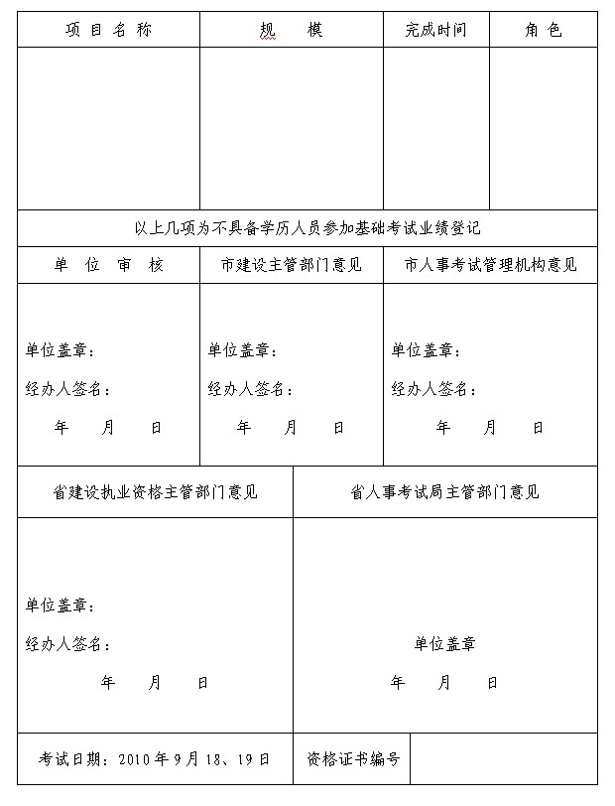

报名发证登记表2
2010年度注册环保工程师执业资格
考试报名发证登记表

报名点： 报名序号：
姓 名 |  |  | 性 别 |  |  |  |  |  |  |  |  | 身份证号 |  |  |  |  |  |  |  |  |  |  |  |  | 照 片  （大一寸）
国籍地区 |  |  |  |  | 学 历 |  |  |  |  |  |  |  |  |  |  |  | 学 位 |  |  |  |  |  |  |  | 照 片  （大一寸）
毕业院校 |  |  |  |  |  |  |  |  | 所学专业 |  |  |  |  |  |  |  |  |  |  |  |  |  |  |  | 照 片  （大一寸）
毕业时间 |  |  |  |  |  |  |  |  | 专业名称 |  |  |  |  |  |  |  |  |  |  |  |  |  |  |  | 照 片  （大一寸）
专业技术职务 |  |  |  |  | 获得证书时间 |  |  |  |  |  |  |  |  |  |  |  | 专业工作年限 |  |  |  |  |  |  |  | 照 片  （大一寸）
工作单位 |  |  |  |  |  |  |  |  |  |  |  |  |  | 手机号码 |  |  |  |  |  |  |  |  |  |  | 照 片  （大一寸）
通信地址 |  |  |  |  |  |  |  |  |  |  |  |  |  |  | 邮政编码 |  |  |  |  |  |  |  |  |  | 照 片  （大一寸）
报考级别 |  |  |  |  |  |  |  |  |  |  |  |  |  | 报考专业
工 作 简 历
起 止 年 月 |  | 单 位 名 称 |  |  |  |  |  |  |  |  |  |  |  |  |  |  |  |  |  |  |  |  | 从事何种专业工作

一、填表注意事项：
1．此表由考生在完成网上报名后，用A4纸直接下载双面打印，交单位审核盖章，工作单位填写要与单位公章一致。
2．此表“单位审核”栏由单位填写。单位对报考者所填内容，提交的材料（含照片）等是否真实进行审核确认，加盖公章。
3. 考生对提交材料的准确性负责，网上确认的报名信息不得自行修改。
二、报名必须提交如下材料：
1．此表一式一份。
2.本人身份证、学历（位）证书原件和复印件各一份。
3.近期大一寸彩色同版免冠证件照片2张，点贴在身份证复印件空白处，所交照片须与上传照片一致。
4.基础考试合格，并且学历及专业设计工作年限符合条件，申请参加专业考试的考生，还须提供基础考试合格的成绩单原件及复印件各一份。
以上所附材料原件核对后退回，复印件均须用A4纸复印并加盖验印公章，由验证人签名。
三、声明：
我提交的证件材料真实准确，本表所填的内容与网上报名内容一致。如不真实、准确、一致，我负由此引起的后果。
报考者（本人签名）：
年 月 日
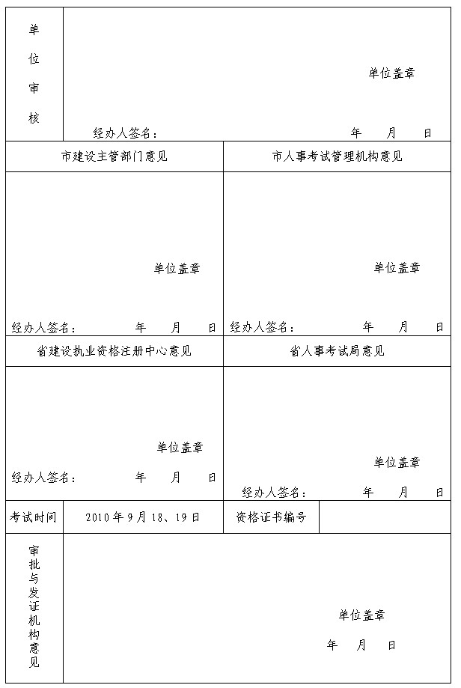

注：1. 单位审核栏内，经办人不签名（盖章），不予受理。
2. 审批与发证机构意见栏由省人事考试局填写。
3. 发证后，考生应将此表交回单位存入个人档案中。
报名发证登记表3

2010年度注册土木工程师(岩土、水利水电
工程)执业资格考试报名发证登记表

报名点： 报名序号：
姓 名 |  |  | 性 别 |  |  |  |  |  |  |  |  | 身份证号 |  |  |  |  |  |  |  |  |  |  |  |  | 照 片  （大一寸）
国籍地区 |  |  |  |  | 学 历 |  |  |  |  |  |  |  |  |  |  |  | 学 位 |  |  |  |  |  |  |  | 照 片  （大一寸）
毕业院校 |  |  |  |  |  |  |  |  | 所学专业 |  |  |  |  |  |  |  |  |  |  |  |  |  |  |  | 照 片  （大一寸）
毕业时间 |  |  |  |  |  |  |  |  | 专业名称 |  |  |  |  |  |  |  |  |  |  |  |  |  |  |  | 照 片  （大一寸）
专业技术职务 |  |  |  |  | 获得证书时间 |  |  |  |  |  |  |  |  |  |  |  | 专业工作年限 |  |  |  |  |  |  |  | 照 片  （大一寸）
工作单位 |  |  |  |  |  |  |  |  |  |  |  |  |  | 手机号码 |  |  |  |  |  |  |  |  |  |  | 照 片  （大一寸）
通信地址 |  |  |  |  |  |  |  |  |  |  |  |  |  |  | 邮政编码 |  |  |  |  |  |  |  |  |  | 照 片  （大一寸）
报考级别 |  |  |  |  |  |  |  |  |  |  |  |  |  | 报考专业
工 作 简 历
起 止 年 月 |  | 单 位 名 称 |  |  |  |  |  |  |  |  |  |  |  |  |  |  |  |  |  |  |  |  | 从事何种专业工作
一、填表注意事项：
1．此表由考生在完成网上报名后，用A4纸直接下载双面打印，交单位审核盖章，工作单位填写要与单位公章一致。
2．此表“单位审核”栏由单位填写。单位对报考者所填内容，提交的材料（含照片）等是否真实进行审核确认，加盖公章。
3. 考生对提交材料的准确性负责，网上确认的报名信息不得自行修改。
二、报名必须提交如下材料：
1．此表一式一份。
2.本人身份证、学历（位）证书原件和复印件各一份。
3.近期大一寸彩色同版免冠证件照片2张，点贴在身份证复印件空白处，所交照片须与上传照片一致。
4.基础考试合格，并且学历及专业设计工作年限符合条件，申请参加专业考试的考生，还须提供基础考试合格的成绩单原件及复印件各一份。
以上所附材料原件核对后退回，复印件均须用A4纸复印并加盖验印公章，由验证人签名。
三、声明：
我提交的证件材料真实准确，本表所填的内容与网上报名内容一致。如不真实、准确、一致，我负由此引起的后果。
报考者（本人签名）：
年 月 日
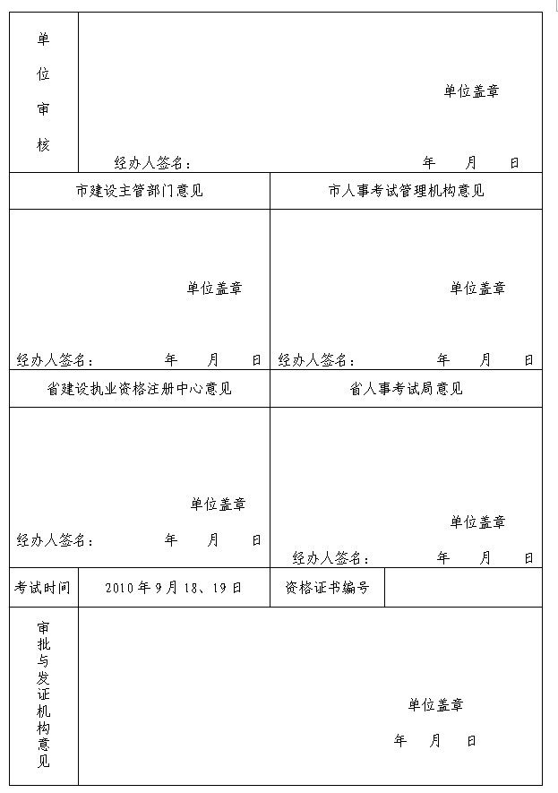
注：1. 单位审核栏内，经办人不签名（盖章），不予受理。
2. 审批与发证机构意见栏由省人事考试局填写。
3. 发证后，考生应将此表交回单位存入个人档案中。

附件3
注册土木工程师(岩土)新旧专业对应表
专业划分 | 新专业名称 | 旧专业名称
本专业 | 1．勘查技术与工程  2．土木工程  3．水利水电工程  4．港口航道与海岸工程 | 岩土工程  水文地质与工程地质  勘察工程  建筑工程  结构工程  工业与民用建筑  城镇建设  地下工程与隧道工程  桥梁工程  铁道工程  交通工程  公路、城市道路及机场工程  水利水电工程建筑  水利水电工程施工  河川枢纽及水电站建筑物  河流泥沙与治河工程  水土结构工程  港口及航道工程  港口水工建筑  海岸与海洋工程
相近专业 | 1．地质勘探  2．环境工程  3．工程力学 | 煤田地质勘查  地质矿产勘察  采矿工程  探矿工程  矿井建设  钻井工程  地球化学与勘查  应用地球物理  勘查地球物理  矿场地球物理  石油地质勘察  环境工程  农业建筑与环境  工程力学
其他专业 |  | 除本专业和相近专业外的工科专业
注：表中“新专业名称”指中华人民共和国教育部高等教育司1998年颁布的《普通高等学校本科专业目录》中规定的专业名称；“旧专业名称”指1998年《普通高等学校本科专业目录》颁布前各院校所采用的专业名称。

附件4
2010年度全国一、二级注册结构工程师、
注册环保工程师、注册土木工程师(岩土、
水利水电工程)执业资格考试
科目及其代码对应表

类 别 | 级别代码及名称 | 专业代码及名称 | 科目代码及名称
03．一级注册结构工程师资格考试 | 1．一级 | 01．基础 | 1．基础考试（上）
03．一级注册结构工程师资格考试 | 1．一级 | 01．基础 | 2．基础考试（下）
03．一级注册结构工程师资格考试 | 1．一级 | 02．专业 | 3．专业考试（上）
03．一级注册结构工程师资格考试 | 1．一级 | 02．专业 | 4．专业考试（下）

类 别 | 级别代码及名称 |  |  | 专业代码及名称 | 科目代码及名称
04．二级注册结构工程师资格考试 |  | 2．二级 |  | 01．专业 | 1．专业考试（上）
 |  |  |  | 01．专业 | 2．专业考试（下）

类 别 |  |  | 级别代码及名称 |  |  | 专业代码及名称 |  | 科目代码及名称
08．注册土木工程师  （岩土） |  |  | 1．基础 |  |  | 01．基础 |  | 1．基础考试（上）
 |  |  |  |  |  |  |  | 2．基础考试（下）
 |  |  | 2. 专业 |  |  | 01. 专业 |  | 1．专业知识考试（上）
 |  |  |  |  |  |  |  | 2．专业知识考试（下）
 |  |  |  |  |  |  |  | 3．专业案例考试（上）
 |  |  |  |  |  |  |  | 4．专业案例考试（下）
类别 |  | 级别 |  |  | 专 业 |  |  |  |  | 试卷代码及科目名称
73.注册土木工程师（水利水电工程）（水利水电工程水土保持） |  | 1.基础 |  |  | 01.基础.水土保持 |  |  |  |  | 1.基础考试（上）
 |  |  |  |  |  |  |  |  |  | 2.基础考试（下）
 |  | 2.专业 |  |  | 01.专业.水土保持 |  |  |  |  | 1.专业知识考试（上）
 |  |  |  |  |  |  |  |  |  | 2.专业知识考试（下）
 |  |  |  |  |  |  |  |  |  | 3.专业案例考试（上）
 |  |  |  |  |  |  |  |  |  | 4.专业案例考试（下）

类别 | 级别 | 专 业 | 试卷代码及科目名称
74.注册土木工程师（水利水电工程）（水利水电工程移民） | 1.基础 | 01.基础.工程移民 | 1.基础考试（上）
74.注册土木工程师（水利水电工程）（水利水电工程移民） | 1.基础 | 01.基础.工程移民 | 2.基础考试（下）
74.注册土木工程师（水利水电工程）（水利水电工程移民） | 2.专业 | 01.专业.工程移民 | 1.专业知识考试（上）
74.注册土木工程师（水利水电工程）（水利水电工程移民） | 2.专业 | 01.专业.工程移民 | 2.专业知识考试（下）
74.注册土木工程师（水利水电工程）（水利水电工程移民） | 2.专业 | 01.专业.工程移民 | 3.专业案例考试（上）
74.注册土木工程师（水利水电工程）（水利水电工程移民） | 2.专业 | 01.专业.工程移民 | 4.专业案例考试（下）

类别 | 级别 | 专 业 | 试卷代码及科目名称
75.注册土木工程师（水利水电工程）（水利水电工程地质） | 1.基础 | 01.基础.工程地质 | 1.基础考试（上）
75.注册土木工程师（水利水电工程）（水利水电工程地质） | 1.基础 | 01.基础.工程地质 | 2.基础考试（下）
75.注册土木工程师（水利水电工程）（水利水电工程地质） | 2.专业 | 01.专业.工程地质 | 1.专业知识考试（上）
75.注册土木工程师（水利水电工程）（水利水电工程地质） | 2.专业 | 01.专业.工程地质 | 2.专业知识考试（下）
75.注册土木工程师（水利水电工程）（水利水电工程地质） | 2.专业 | 01.专业.工程地质 | 3.专业案例考试（上）
75.注册土木工程师（水利水电工程）（水利水电工程地质） | 2.专业 | 01.专业.工程地质 | 4.专业案例考试（下）
类别 | 级别 | 专 业 | 试卷代码及科目名称
76.注册土木工程师（水利水电工程）（水工结构） | 1.基础 | 01.基础.水工结构 | 1.基础考试（上）
76.注册土木工程师（水利水电工程）（水工结构） | 1.基础 | 01.基础.水工结构 | 2.基础考试（下）
76.注册土木工程师（水利水电工程）（水工结构） | 2.专业 | 01.专业. 水工结构 | 1.专业知识考试（上）
76.注册土木工程师（水利水电工程）（水工结构） | 2.专业 | 01.专业. 水工结构 | 2.专业知识考试（下）
76.注册土木工程师（水利水电工程）（水工结构） | 2.专业 | 01.专业. 水工结构 | 3.专业案例考试（上）
76.注册土木工程师（水利水电工程）（水工结构） | 2.专业 | 01.专业. 水工结构 | 4.专业案例考试（下）

类别 | 级别 | 专 业 | 试卷代码及科目名称
77.注册土木工程师（水利水电工程）（水利水电工程规划） | 1.基础 | 01.基础.工程规划 | 1.基础考试（上）
77.注册土木工程师（水利水电工程）（水利水电工程规划） | 1.基础 | 01.基础.工程规划 | 2.基础考试（下）
77.注册土木工程师（水利水电工程）（水利水电工程规划） | 2.专业 | 01.专业.工程规划 | 1.专业知识考试（上）
77.注册土木工程师（水利水电工程）（水利水电工程规划） | 2.专业 | 01.专业.工程规划 | 2.专业知识考试（下）
77.注册土木工程师（水利水电工程）（水利水电工程规划） | 2.专业 | 01.专业.工程规划 | 3.专业案例考试（上）
77.注册土木工程师（水利水电工程）（水利水电工程规划） | 2.专业 | 01.专业.工程规划 | 4.专业案例考试（下）

类别 | 级别 | 专 业 | 试卷代码及科目名称
78.注册环保工程师 | 1.基础 | 01.基础.环保 | 1.基础考试（上）
78.注册环保工程师 | 1.基础 | 01.基础.环保 | 2.基础考试（下）
78.注册环保工程师 | 2.专业 | 01.专业.环保 | 1.专业知识考试（上）
78.注册环保工程师 | 2.专业 | 01.专业.环保 | 2.专业知识考试（下）
78.注册环保工程师 | 2.专业 | 01.专业.环保 | 3.专业案例考试（上）
78.注册环保工程师 | 2.专业 | 01.专业.环保 | 4.专业案例考试（下）
说明：
1.考生在网上报名时，应对应上表级别、专业、试卷代码及科目名称填表。
2.上表内容与现用全国统一的《人事考试管理信息系统 （PTMIS）》对应一致。
附件5
2010年度全国一、二级注册结构工程师、注册
环保工程师、注册土木工程师(岩土、水利
水电工程)执业资格考试报名汇总表
类别 | 专业 | 级别 | 报考人数 | 合计（人）
一级注册结构  工程师资格考试 |  | 基础
 |  | 专业
二级注册结构  工程师资格考试 |  | 专业
注册环保工程师 |  | 基础
 |  | 专业
注册土木工程师  （岩土） |  | 基础
 |  | 专业
注册土木工程师  （水利水电  工程） | 工程规划 | 基础
注册土木工程师  （水利水电  工程） | 工程规划 | 专业
注册土木工程师  （水利水电  工程） | 水工结构 | 基础
注册土木工程师  （水利水电  工程） | 水工结构 | 专业
注册土木工程师  （水利水电  工程） | 工程地质 | 基础
注册土木工程师  （水利水电  工程） | 工程地质 | 专业
注册土木工程师  （水利水电  工程） | 工程移民 | 基础
注册土木工程师  （水利水电  工程） | 工程移民 | 专业
注册土木工程师  （水利水电  工程） | 水土保持 | 基础
注册土木工程师  （水利水电  工程） | 水土保持 | 专业
联系人： 联系电话：

以下由考试中心填写：
材料审核员签名：
录入汇总员签名：
收 款 员 签 名：
附件6

全国勘察设计注册工程师专业考试
考 生 须 知

1．全国注册土木工程师（岩土、水利水电工程）、注册环保工程师专业考试均分为2天，第一天为专业知识考试，成绩上、下午合并计分；第二天为专业案例考试，成绩上、下午合并计分。考试时间每天上、下午各3小时。专业考试为非滚动管理考试，考生应在一个考试年度内通过全部考试。
第一天为客观题，上、下午各70道题，其中单选题40题，每题分值为1分，多选题30题，每题分值为2分，试卷满分200分；第二天为案例题，上午25道必答题，下午25道必答题（对于有选择作答的25道必答题，如考生在答题卡和试卷上作答超过25道题，按题目序号从小到大的顺序对作答的前25道题评分，其他作答题无效），每题分值为2分，试卷满分100分。
2．一、二级注册结构工程师专业考试均为一天，考试时间为上、下午各4小时。专业考试为非滚动管理考试，考生应在一个考试年度内通过全部考试。
一、二级注册结构工程师专业考试均为主观题，上、下午各40道题，均为单选题，每题1分，试卷满分为80分。
3．试卷作答用笔：黑色墨水笔。考生在试卷上作答时，必须使用试卷作答用笔，不得使用铅笔等非作答用笔，否则视为无效试卷。
填涂答题卡用笔：2B铅笔。
4．考生应考时应携带试卷作答用笔、2B铅笔、三角板、橡皮和无声、无文本编程功能的计算器。
5．参加专业考试的考生允许携带正规出版社出版的各种专业规范、参考书和复习手册。
6．考生须用试卷作答用笔将工作单位、姓名、准考证号分别填写在答题卡和试卷相应栏目内。在其它位置书写单位、姓名、考号等信息的作为违纪试卷，不予评分。
7．对于2天的考试，考生都必须按题号在答题卡上将所选选项对应的字母用2B铅笔涂黑。如有改动，请考生务必用橡皮将原选项的填涂痕迹擦净，以免造成电脑读卡时误读。在答题卡上书写与题意无关的语言，或在答题卡上作标记的，均按违纪试卷处理。
8．一、二级结构专业考试和其他专业的专业案例考试试卷已把试题、答案选项、答题预留位置全部汇总于一本试卷中，不再另配答题纸。
9．考生在作答一、二级结构专业考试和其他专业的专业案例考试题时，必须在每道试题对应的答案位置处填写上该试题所选答案（即在规定的“（）”内填写上所选选项对应的字母），并必须在相应试题“解答过程”下面的空白处写明该题的案例分析或计算过程、计算结果及主要依据，同时还须将所选答案用2B铅笔填涂在答题卡上。考生在试卷上书写案例分析过程及公式时，字迹应工整、清晰，以免影响专家阅卷评分工作。对不按上述要求作答的，视为无效，该试题不予计分。
附件7

2010年度全国一级注册结构工程师专业考试
所使用的规范、标准

1．《建筑结构可靠度设计统一标准》（GB50068-2001）
2．《建筑结构荷载规范》（GB50009-2001）（2006年版）
3．《建筑工程抗震设防分类标准》（GB50223-2008）
4．《建筑抗震设计规范》（GB50011-2001）（2008年版）
5．《建筑地基基础设计规范》（GB50007-2002）
6．《建筑桩基技术规范》（JGJ94-2008）
7.《建筑边坡工程技术规范》（GB50330-2002）
8．《建筑地基处理技术规范》（JGJ79-2002、J220-2002）
9．《建筑地基基础工程施工质量验收规范》（GB50202-2002）
10．《混凝土结构设计规范》（GB50010-2002）
11．《混凝土结构工程施工质量验收规范》（GB50204-2002）
12．《混凝土异形柱结构技术规程》（JGJ149-2006）
13．《型钢混凝土组合结构技术规程》（JGJ138-2001、J130-2001）
14．《钢结构设计规范》（GB50017-2003）
15．《冷弯薄壁型钢结构技术规范》（GB50018-2002）
16．《钢结构工程施工质量验收规范》（GB50205-2001）
17．《建筑钢结构焊接技术规程》（JGJ81-2002、J218-2002）
18．《高层民用建筑钢结构技术规程》（JGJ99-98）
19．《砌体结构设计规范》（GB50003-2001）
20．《多孔砖砌体结构技术规范》（JGJ137-2001、J129-2001）（2002年版）
21．《砌体工程施工质量验收规范》（GB50203-2002）
22．《木结构设计规范》（GB50005-2003）
23．《木结构工程施工质量验收规范》（GB50206-2002）
24．《烟囟设计规范》（GB50051-2002）
25．《高层建筑混凝土结构技术规程》（JGJ3-2002、J186-2002）
26．《高层民用建筑设计防火规范》（GB50045-95）（2005年版）
27．《公路桥涵设计通用规范》（JTG D60-2004）
28．《公路圬工桥涵设计规范》（JTG D61-2005）
29．《公路钢筋混凝土及预应力混凝土桥涵设计规范》
（JTG D62-2004）
30．《公路桥涵地基与基础设计规范》（JTG D63-2007）
31．《公路桥涵钢结构及木结构设计规范》（JTJ025-86）
32．《公路工程抗震设计规范》（JTJ004-89）
33．《公路桥梁抗震设计细则》（JTG/T B02-01-2008）
34.《公路桥涵施工技术规范》（JTJ041-2000）
35．《公路工程技术标准》（JTG B01-2003）
36．《城市桥梁设计准则》（CJJ11-93）
37．《城市人行天桥与人行地道技术规范》（CJJ69-95）
2010年度全国二级注册结构工程师专业考试
所使用的规范、标准

1．《建筑结构可靠度设计统一标准》（GB50068-2001）
2．《建筑结构荷载规范》（GB50009-2001）（2006年版）
3．《建筑工程抗震设防分类标准》（GB50223-2008）
4．《建筑抗震设计规范》（GB50011-2001）（2008年版）
5．《建筑地基基础设计规范》（GB50007-2002）
6．《建筑桩基技术规范》（JGJ94-2008）
7．《建筑地基处理技术规范》（JGJ79-2002、J220-2002）
8．《建筑地基基础工程施工质量验收规范》（GB50202-2002）
9．《混凝土结构设计规范》（GB50010-2002）
10．《混凝土结构工程施工质量验收规范》（GB50204-2002）
11．《混凝土异形柱结构技术规程》（JGJ149-2006）
12．《钢结构设计规范》（GB50017-2003）
13．《钢结构工程施工质量验收规范》（GB50205-2001）
14．《砌体结构设计规范》（GB50003-2001）
15．《多孔砖砌体结构技术规范》（JGJ137-2001、J129-2001）（2002年版）
16．《砌体工程施工质量验收规范》（GB50203-2002）
17．《木结构设计规范》（GB50005-2003）
18．《木结构工程施工质量验收规范》（GB50206-2002）
19．《高层建筑混凝土结构技术规程》（JGJ3-2002、J186-20
2010年度全国注册环保工程师专业考试
所使用的标准、规范

一、环境标准与规范类
1．《工业企业厂界环境噪声排放标准》（GB 12348-2008）代替《工业企业厂界噪声标准》(GB 12348-90)
2．《声环境质量标准》(GB 3096-2008)代替《城市区域环境噪声标准》(GB 3096-93)
3．《制浆造纸工业水污染物排放标准》（GB 3544-2008）代替《造纸工业水污染物排放标准》(GB 3544-2001)
4．《生活垃圾填埋场污染控制标准》(GB 16889-2008)代替《生活垃圾填埋污染控制标准》（GB 16889-1997）
5．《纺织染整工业废水治理工程技术规范》（HJ 471-2009）
6．《生活垃圾填埋场渗滤液处理工程技术规范（试行）》（HJ 564-2010）
7．《工业锅炉及炉窑湿法烟气脱硫工程技术规范》（HJ 462-2009）
8．《火电厂烟气脱硝工程技术规范 选择性催化还原法》（HJ 562-2010）
9．《火电厂烟气脱硝工程技术规范 选择性非催化还原法》（HJ 563-2010）
10．《社会生活环境噪声排放标准》（GB22337-2008）
11．《建筑隔声测量规范》（GBJ75-1984）
12．《畜禽养殖业污染治理工程技术规范》（HJ 497-2009）
13．《钢铁工业除尘工程技术规范》（HJ 435-2008）
14．《水泥工业除尘工程技术规范》（HJ 434-2008）
二、法规与政策类
1．火电厂氮氧化物防治技术政策
2．城镇污水处理厂污泥处理处置及污染防治技术政策（试行）
3．地面交通噪声污染防治技术政策
附件8
2010年度全国注册土木工程师(岩土)
专业考试参考书目
一、规范、规程类
1．《岩土工程勘察规范》（GB50021-2001）（2009年版）
2．《建筑工程地质钻探技术标准》（JGJ87-92）
3．《工程岩体分级标准》（GB50218-94）
4．《工程岩体试验方法标准》（GB/T 50266-99）
5．《土工试验方法标准》（GB/T 50123-1999）
6．《建筑结构荷载规范》（GB50009-2001）（2006年版）
7．《建筑地基基础设计规范》（GB50007-2002）
8．《建筑桩基技术规范》（JGJ94-2008）
9．《建筑抗震设计规范》（GB50011-2001）（2008年局部修订）
10．《建筑地基处理技术规范》（JGJ79-2002 J220-2002）
11．《湿陷性黄土地区建筑规范》（GB50025-2004）
12．《膨胀土地区建筑技术规范》（GBJ112-87）
13．《建筑基坑支护技术规程》（JGJ120-99）
14．《建筑基坑工程监测技术规范》（GB50497-2009）
15.《公路工程地质勘察规范》（JTJ 064-98）
16．《公路路基设计规范》（JTG D30-2004）
17．《公路桥涵地基与基础设计规范》（JTG D63-2007）
18．《公路隧道设计规范》（JTG D70-2004）
19.《公路工程抗震设计规范》（JTJ 004-89）
20．《铁路工程地质勘察规范》（TB 10012-2007 J124-2007）
21．《铁路路基设计规范》（TB 10001-2005）
22．《铁路桥涵地基与基础设计规范》（TB 10002.5-2005）
23．《铁路工程不良地质勘察规程》（TB 10027-2001 J125-2001）
24．《铁路工程特殊岩土勘察规程》（TB10038-2001 J126-2001）
25．《铁路隧道设计规范》（TB 10003-2005）
26．《港口工程地质勘察规范》（JTJ240-97）
27．《港口工程地基规范》（JTJ250-98）
28．《水利水电工程地质勘察规范》（GB50487-2008）
29．《水工建筑物抗震设计规范》（DL5073-2000）
30．《碾压式土石坝设计规范》（SL274-2001）
31．《建筑边坡工程技术规范》（GB50330-2002）
32．《中国地震动参数区划图》（GB18306-2001）
33.《建筑变形测量规程》（JGJ8-2007）
34.《建筑基桩检测技术规范》（JGJ106-2003 J256-2003）
35．《建筑地基基础工程施工质量验收规范》（GB50202-2002）
36．《工程结构可靠性设计统一标准》（GB50153-2008）
37.《生活垃圾卫生填埋技术规范》（CJJ17-2004 J302-2004）
38.《土工合成材料应用技术规范》（GB 50290-98）
39. 《地下铁道、轻轨交通岩土工程勘察规范》（GB 50307-1999）
40.《地下铁道工程施工及验收规范》（GB 50299-1999）（2003年版）
41. 《地质灾害危险性评估技术要求（试行）》国土资发〔2004〕69号
二、法律法规类
1.主席令第91号：《中华人民共和国建筑法》
2.主席令（九届第15号）《中华人民共和国合同法》
3.《中华人民共和国招标投标法》
4．国务院令第279号：《建设工程质量管理条例》
5. 国务院令第293号：《建设工程勘察设计管理条例》
6. 国家发展计划委员会令第3号：《工程建设项目招标范围和规模标准规定》
7．建设部令第137号：《勘察设计注册工程师管理规定》
8. 建设部令第141号：《建设工程质量检测管理办法》
9．建设部：《关于进一步加强工程招标投标管理的规定》
10. 建设部令第81号：《实施工程建设强制性标准监督规定》
11. 国家发展计划委员会、建设部：《工程勘察收费标准（2002年修订本）》
12. 建设部：《工程勘察资质分级标准》（建设〔2001〕22号文件附件一）
13. 国务院令第394号：《地质灾害防治条例》
14．建市〔2009〕105号：《注册土木工程师（岩土）执业及管理工作暂行规定》
三、设计手册类
1．常士骠、张苏民主编：《工程地质手册》（第四版）。中国建筑工业出版社，2007
2. 龚晓南主编：《地基处理手册》（第三版）。中国建筑工业出版社，2008
3.《公路设计手册·路基》（第二版）。人民交通出版社，2001
4. 铁路第一勘察设计院主编：《铁路工程地质手册》。中国铁道出版社，1999

附件9
2010年度全国注册土木工程师(水利水电工程)
专业考试补充的标准

序号 | 标准名称 | 标准编号 | 替代标准号
一、水利水电工程规划
1 | 水资源供需预测分析技术规范 | SL429-2008
2 | 调水工程技术导则 | SL430-2008
二、水利水电工程地质
3 | 水利水电工程地质勘察规范 | GB50487-2008
4 | 水利水电工程水文地质勘察规范 | SL373-2007
5 | 水利水电工程注水试验规程 | SL345-2007
三、水利水电工程水土保持
6 | 水土保持工程项目建议书编制规程 | SL447-2009
7 | 水土保持工程可行性研究报告编制规程 | SL448-2009
8 | 水土保持工程初步设计报告编制规程 | SL449-2009
9 | 开发建设项目水土保持设施验收技术规程 | GB/T22490-2008 | SL387-2007
10 | 水土保持综合治理技术规范 | GB/T16453.1-6-2008 | GB/T16453.1-6-1996
11 | 水土保持综合治理效益计算方法 | GB/T15774-2008 | GB/T15774-1995
12 | 水土保持综合治理验收规范 | GB/T15773-2008 | GB/T15773-1995
13 | 水土保持综合治理规划通则 | GB/T15772-2008 | GB/T15772-1995
四、水利水电工程移民
14 | 水利水电工程建设征地移民安置规划设计规范 | SL290-2009 | SL290-2003
15 | 水利水电工程建设农村移民安置规划设计规范 | SL440-2009
16 | 水利水电工程建设征地移民安置规划大纲编制导则 | SL441-2009
17 | 水利水电工程建设征地移民实物调查规范 | SL442-2009

主题词：专业技术人员 勘察设计△ 考试△ 通知
抄送：广州市人力资源和社会保障局专业技术人员管理处，广州市城乡建设委员会宣传教育处，广州市环境保护局人事处，广州市水务局人事处。
广州市人事考试中心 2010年6月13日印发

